EDITAL DE LEILÃO PÚBLICO N.º 001/2020

TORNA PÚBLICA A REALIZAÇÃO DE LICITAÇÃO NA MODALIDADE LEILÃO PARA VENDA DE BENS MÓVEIS INSERVÍVEIS DE PROPRIEDADE DO MUNICIPIO.

O PREFEITO MUNICIPAL DE JACUIZINHO - RS, Sr. VOLMIR PEDRO CAPITANIO, no uso de suas atribuições legais devidamente autorizado pela Legislação Municipal e com a observância da Lei Federal nº 8.666/93 e alterações introduzidas pela Lei Federal 8.883/94, TORNA PÚBLICO o Processo de Licitação instaurado no Município de Jacuizinho /RS, na modalidade LEILÃO, do tipo MAIOR LANCE que será realizado às 10hs00min do dia 08 de dezembro de 2020, no pátio da Secretaria de Obras, situada na Avenida Eloí Tatim da Silva, nº 407, Centro da Cidade de Jacuizinho/RS. Cópia do Edital e seus anexos poderão ser adquiridos na Prefeitura Municipal, situada na Avenida Eloí Tatim da Silva, nº 407, Centro da Cidade de Jacuizinho/RS e eletrônico através do portal www.jacuizinho.rs.gov.br.

1 – DO OBJETO E VALOR MÍNIMO:

É objeto da presente licitação a alienação dos bens móveis inservíveis do Município de Jacuizinho, no estado em que se encontra, separado em lote, o valor do lance mínimo foi atribuído pela comissão de avaliação, conforme descrição abaixo:
Item | Descrição | Avaliado  R$
01 | Um VW Gol GVI, placas IUG 6002, Chassi 9BWAA05UXDP229950, ano/modelo 2013/2013, cor vermelha, no estado em que se encontra, em nome da Prefeitura Municipal de Jacuizinho/ RS. | R$ 10.000,00
02 | Um VW Gol GVI, placas IXD 9749, Chassi 9BWAB45U4GP103205, ano/modelo 2016/2016, cor branca, no estado em que se encontra, em nome da Prefeitura Municipal de Jacuizinho/RS | R$ 16.000,00
03 | Um VW Gol GV, placas ISW 4687, Chassi 9BWAA05U4CT202037, ano/modelo 2012/2012, cor branca, no estado em que se encontra, em nome da Prefeitura Municipal de Jacuizinho/ RS. | R$ 8.000,00
04 | Um VW Gol GIV, placas ITM 2725, Chassi 9BWAA05W6DP059006, ano/modelo 2012/2013, cor branca, no estado em que se encontra, em nome da Prefeitura Municipal de Jacuizinho/RS. | R$ 8.000,00
05 | Um Fiat Doblo HLX 1.8 placas IRA 8487, Chassi 9BD119209B1070390, ano/modelo 2010/2011, cor branca, no estado em que se encontra, em nome da Prefeitura Municipal de Jacuizinho/RS. | R$ 3.000,00
06 | Uma VW KOMBI, placas ISP 2071, Chassi 9BWMF07X3CP017833, ano/modelo 2011/2012, cor branca, no estado em que se encontra, em nome da Prefeitura Municipal de Jacuizinho/RS. | R$ 8.000,00
07 | Um GM CHEVROLET D20 CUSTOM, placas IEG 7961, Chassi 9BG244NANMC000074, ano/modelo 1991/1992, cor branca, no estado em que se encontra, em nome da Prefeitura Municipal de Jacuizinho/RS. | R$ 10.000,00
08 | Um ONIBUS MARCOPOLO/VOLARE A8 ESCOLAR, 24 passageiros, placas ILY 1648, Chassi 93PB04B2M4C013435, ano/modelo 2004/2004, cor branca, no estado em que se encontra, em nome da Prefeitura Municipal de Jacuizinho/RS. | R$ 16.000,00
09 | Um ONIBUS MARCOPOLO/VOLARE A8 ESCOLAR, 23 passageiros, placas IPV 6936, Chassi 93PB36D2M9C026700, ano/modelo 2008/2009, cor amarela, no estado em que se encontra em nome da Prefeitura Municipal de Jacuizinho/RS. | R$ 14.000,00
10 | Uma Enciladeira marca NOGUEIRA, no estado em que se encontra de propriedade do município de Jacuizinho/RS. | R$ 1.400,00
11 | Um Trator John dheere 5700 4x4 nº serie do motor J04039T002758, nº identificação do produto *CQ5700A0102498*, no estado em que se encontra de propriedade do município de Jacuizinho/RS. | R$ 15.000,00
12 | Retro case 580 L,serie III, 4x4, ano 2006 nº serie *N6AH02679*, no estado em que se encontra, de propriedade do município de Jacuizinho/RS. | R$ 35.000,00
13 | Um TRATOR FORD 7610 4x2, Ano e Modelo 1993, no estado em que se encontra de propriedade do município de Jacuizinho/RS. | R$ 12.000,00
14 | Um rolo compactador de arrasto, com peso mínimo de 7 toneladas, de propriedade do município de Jacuizinho/RS. | R$ 5.000,00
15 | Trator Agrale BX, ano 2011,chassi 8002411b, motor 818473322, cor verde, 6110, desmontado, no estado em que de encontra, de propriedade do município de Jacuzinho/ RS. | R$ 18.000,00

2 – DAS CONDIÇÕES DAS PROPOSTAS:

As propostas serão fornecidas na forma de lance ou oferta, após o pregão do leiloeiro a de maior valor por lote, será registrada em nome do arrematante na ata lavrada no dia do leilão.

3 – DA DOCUMENTAÇÃO:

Os interessados em participar do leilão deverão comparecer no local com os seguintes documentos:

3.1 Pessoa Física: RG e CPF; comprovante de residência e comprovante de emancipação, quando for o caso;

3.2 Pessoa Jurídica: Registro comercial, no caso de empresa individual; ato constitutivo, estatuto ou contrato social em vigor, devidamente registrado, em se tratando de sociedades empresárias; e, no caso de sociedade por ações, acompanhado de documentos de eleição de seus administradores, bem como, endereço completo, telefone, inscrição estadual e CNPJ.

3.3 - Os documentos citados no item anterior poderão ser exigidos no original, ou por intermédio de fotocópia integral legível.

3.5 - Depois de examinados e feitas às anotações pertinentes, os documentos serão devolvidos no ato da realização da NF.

4 – DAS CONDIÇÕES GERAIS:

4.1. – O leilão será realizado por lote, conforme discriminado acima, e o valor é o mínimo aprovado como base para o lance inicial;

4.2. – O Município de Jacuizinho, conforme previsão legal contida no artigo 22, parágrafo 5º, da Lei Federal n.º 8.666/93, não alienará os bens dos lotes, cujo lance ou oferta não seja igual ou maior do que o valor expresso no edital.

4.3. - Até a data do Leilão o Município entregará, para permanecer à disposição do arrematante, a documentação relativa à propriedade e ao cumprimento das obrigações geradas em razão dela, necessários ao trânsito do veículo, como certificado de registro, autorização para transferência e seguro obrigatório e outras taxas, ficando a cargo do arrematante o pagamento do que vencer após a arrematação.

5 – DO JULGAMENTO:

5.1 – O critério de julgamento será o de maior lance ou oferta;

5.2. – O resultado da presente licitação será conhecida ao final da sessão.

5.3. – A ata com os nomes dos arrematantes será afixada no saguão da Prefeitura Municipal de Jacuizinho, até o quinto dia útil da data do leilão.

6 – DO PAGAMENTO:

6.1 – O valor do lance vencedor será pago mediante TED ou depósito bancário em conta corrente específica do Municipio de Jacuizinho/RS, CNPJ: 04.217.901/000190 - Banco do Brasil, agencia 3762-1, conta corrente 5830-0, sendo 20% (vinte por cento) em até 24 horas da definição do lance vencedor, e o saldo em 5 (cinco) dias, quando então poderá dispor do bem, ou diretamente no caixa da prefeitura municipal.

6.2 – Em nenhuma hipótese, conforme artigo 53, parágrafo segundo da lei 8666/93, serão devolvidos os valores aludidos no subitem 6.2.

7 – DA ENTREGA:

7.1 - O prazo para retirada do bem arrematado será de até 10 (dez) dias após o pagamento total do valor arrematado.

7.2 – A remoção do bem arrematado será por conta e risco exclusivo do arrematante.

8 – DAS OBRIGAÇÕES DO ARREMATANTE

8.1 – Correrão à conta do respectivo arrematante as despesas referente à transferência da propriedade, bem como todas as despesas de regularização dos veículos.

8.2 – O adquirente deverá transferir junto ao DETRAN os veículos arrematados, para sua propriedade, no prazo máximo de 30 (trinta) dias, a contar da data do leilão, sob pena dos veículos serem recolhidos, conforme o art. 123, I e § 1º da Lei n.º 9.503/97.

8.3 – Obriga-se também o arrematante a remover qualquer elemento que identifique os bens como pertencente ao Município de Jacuizinho, após a concretização da alienação.

8.4 - Em caso de desistência do arrematante em relação à aquisição feita, assim considerada o mesmo incidirá em multa equivalente a 20%(vinte por cento) do valor do bem arrematado, em favor do Município de Jacuizinho. Tendo havido pagamento de parte em dinheiro, poderá haver a retenção do valor, até o limite das obrigações do arrematante, geradas pela desistência do arremate. Não assiste ao arrematante o direito de desistência. O arrematante estará sujeito as penalidades da lei, que prevê, em caso de inadimplência, a denúncia criminal e a execução judicial contra o mesmo, além da perda da comissão do leiloeiro, bem como do sinal, conforme o Art. 39 do Decreto 21.981/32.

9 – DAS CONDIÇÕES GERAIS:

9.1. – Os bens a serem leiloados estão expostos à visitação pública, no Parque de Máquinas da Prefeitura Municipal de Jacuizinho, sito na Rua Eloi Tatim da Silva, 407, a partir do dia 19/11/2020, em horário de expediente da Prefeitura.

9.2. – Os licitantes deverão examinar detidamente os veículos face as exigências do DETRAN, no que se refere a plaquetas, etiquetas autodestrutivas, numeração do motor, numeração dos vidros, ano de fabricação, tendo em vista que todo e qualquer bem será vendido no estado em que se encontra. Quaisquer divergências deverão ser peticionadas anteriormente ao Leilão, não cabendo a Contratada/Contratante e Leiloeiro qualquer responsabilidade.

9.3. – Os arrematantes poderão nos dias determinados para visitação, vistoriar, examinar, levantar condição de documentos, etc; inerente aos bens destinados a leilão, sendo de sua inteira responsabilidade fazer as averiguações quanto ao modelo, cor, ano de fabricação, potência, problemas mecânicos, n.º do motor e chassi, e estar ciente que caso esse número não esteja legível e por ventura não sejam originais de fábrica, terão que trocar a peça e remarca-la para posteriormente regularização junto aos órgãos competentes.

9.4 - Poderão participar do leilão de sucatas aproveitáveis e aproveitáveis com motor inservível apenas os Centros de Desmanches de Veículos Automotores, Comércio de Peças Usadas e Reciclagem de Sucata - CDV - registrados operacionais ou credenciados pelo Departamento Estadual de Trânsito - DETRAN/RS, ou empresas de outras Unidades da Federação que tenham como atividade desmontagem de veículos automotores terrestres destinados à comercialização de partes, peças e acessórios automotivos.

9.5. Dúvidas e esclarecimentos, serão dados pela Administração Municipal através da Comissão de Leilão, telefone (55) 36291087, ou pelo email compras@jacuzinho.rs.gov.br .

Jacuizinho, 19 de novembro de 2020.

VOLMIR PEDRO CAPITANIO
Prefeito Municipal

LOTES

FOTOS

LOTE 01: (Um VW Gol GVI, placas IUG 6002, Chassi 9BWAA05UXDP229950, ano/modelo 2013/2013, cor vermelha, no estado em que se encontra, em nome da Prefeitura Municipal de Jacuizinho/ RS).

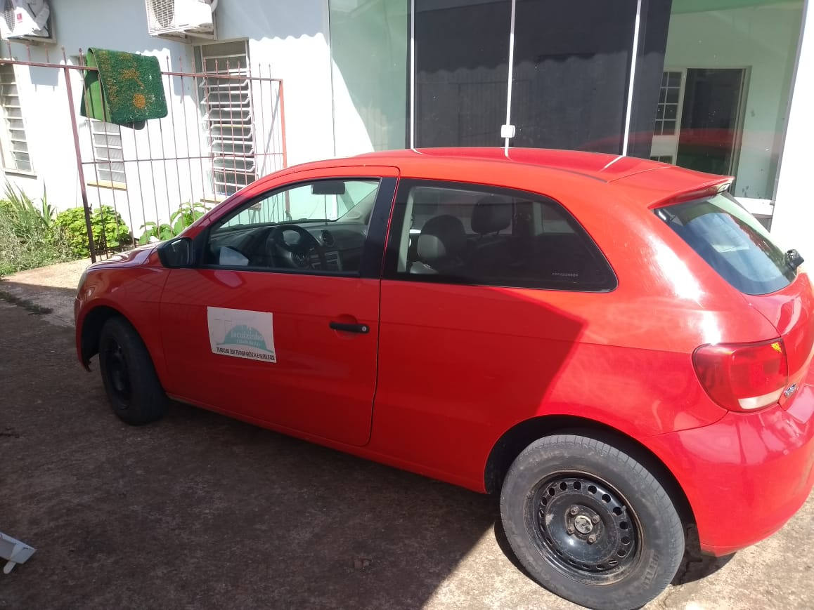

LOTE 02: Um VW Gol GVI, placas IXD 9749, Chassi 9BWAB45U4GP103205, ano/modelo 2016/2016, cor branca, no estado em que se encontra, em nome da Prefeitura Municipal de Jacuizinho/RS).

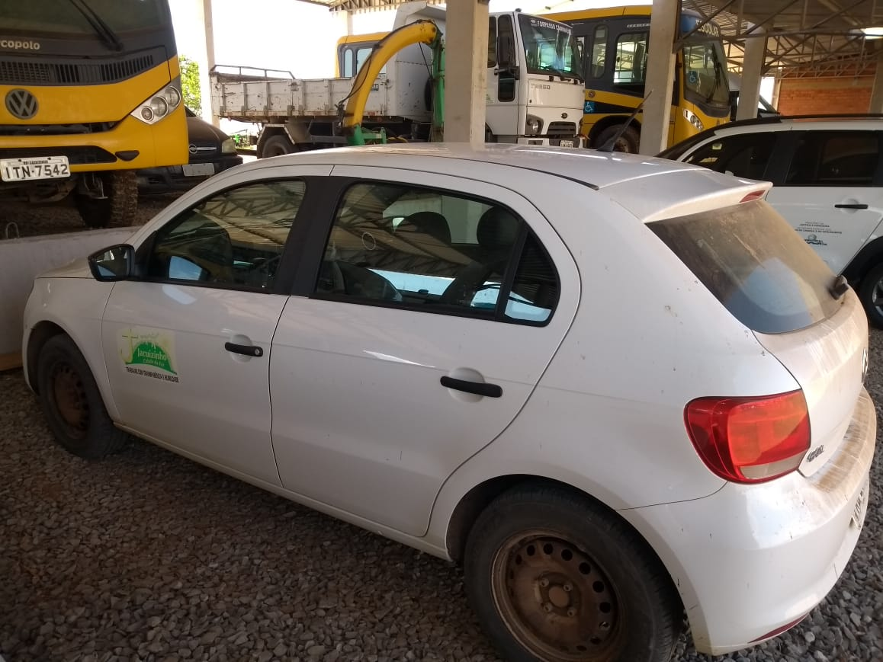

LOTE 03: Um VW Gol GV, placas ISW 4687, Chassi 9BWAA05U4CT202037, ano/modelo 2012/2012, cor branca, no estado em que se encontra, em nome da Prefeitura Municipal de Jacuizinho/ RS).

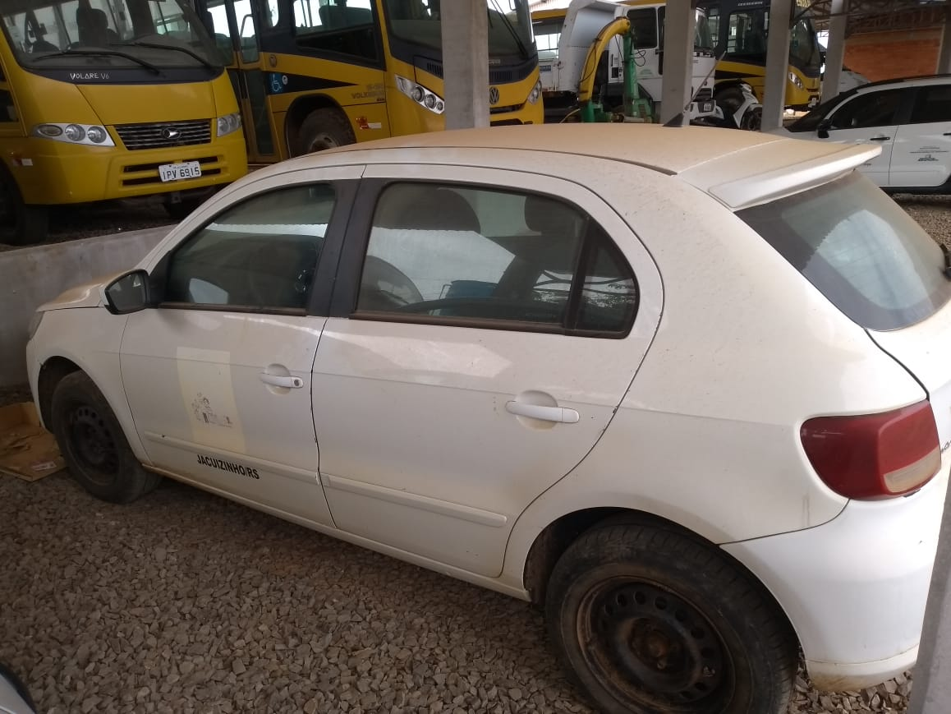

LOTE 04: Um VW Gol GIV, placas ITM 2725, Chassi 9BWAA05W6DP059006, ano/modelo 2012/2013, cor branca, no estado em que se encontra, em nome da Prefeitura Municipal de Jacuizinho/RS).

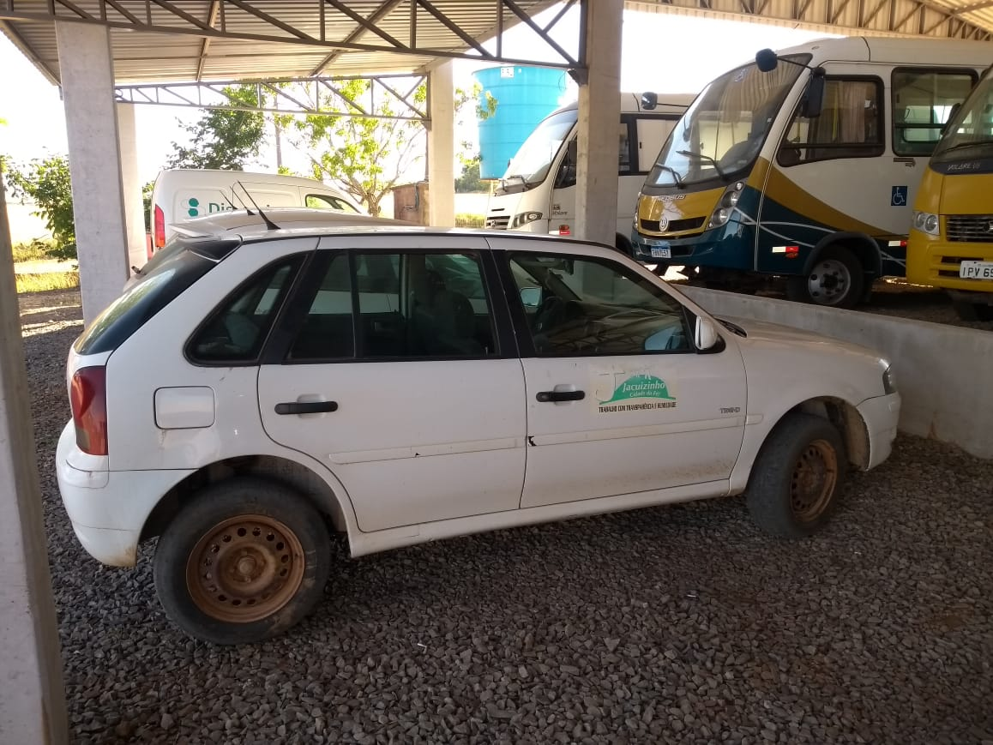

LOTE 05: Um Fiat Doblo HLX 1.8 placas IRA 8487, Chassi 9BD119209B1070390, ano/modelo 2010/2011, cor branca, no estado em que se encontra, em nome da Prefeitura Municipal de Jacuizinho/RS).

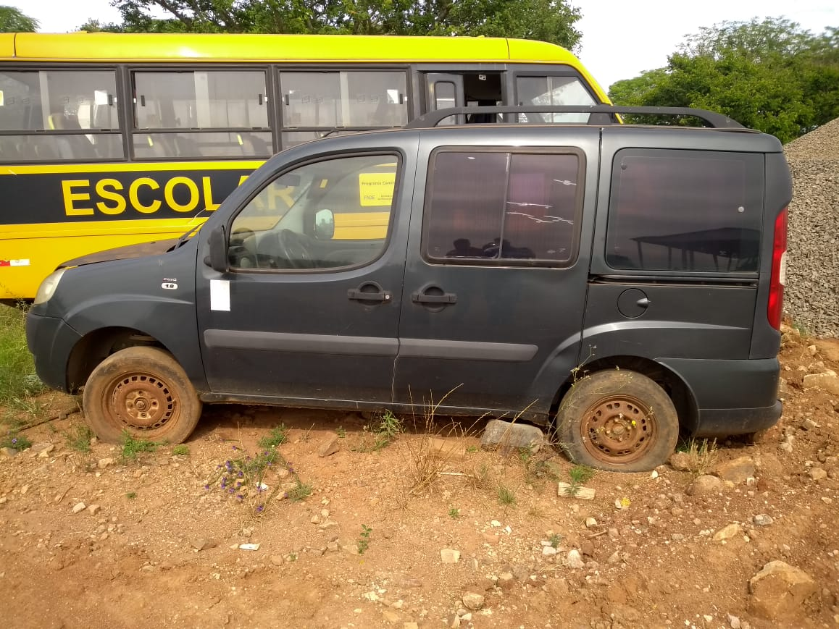

LOTE 06: Uma VW KOMBI, placas ISP 2071, Chassi 9BWMF07X3CP017833, ano/modelo 2011/2012, cor branca, no estado em que se encontra, em nome da Prefeitura Municipal de Jacuizinho/ RS).

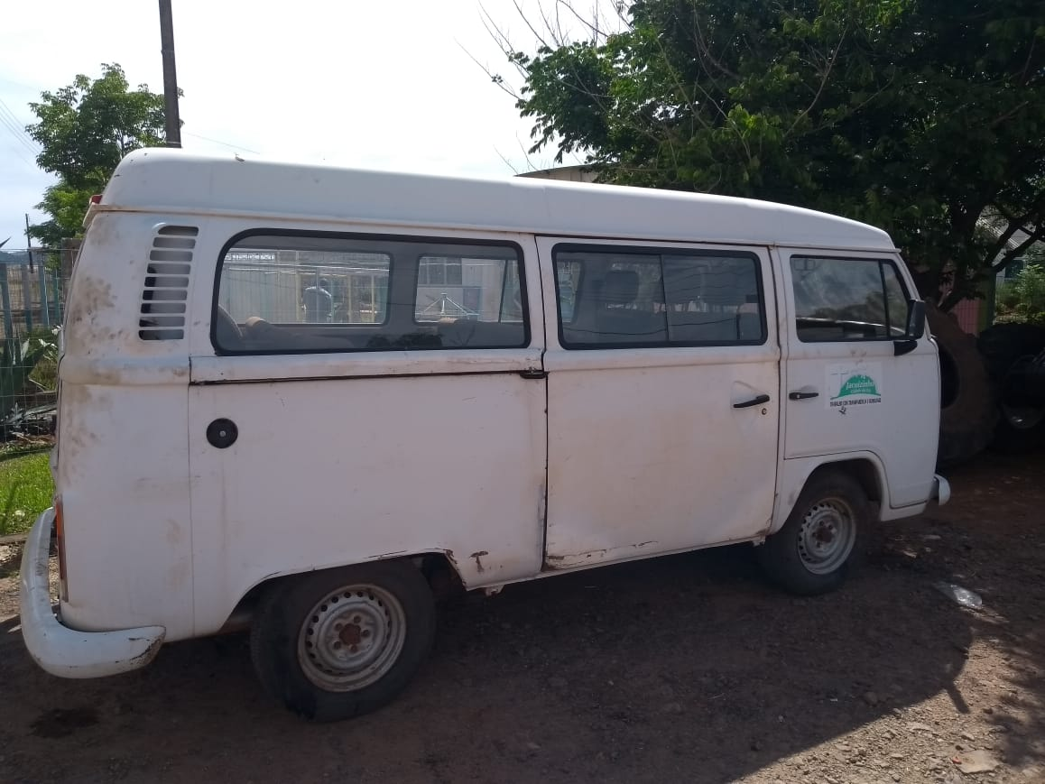

LOTE 07: Um GM CHEVROLET D20 CUSTOM, placas IEG 7961, Chassi 9BG244NANMC000074, ano/modelo 1991/1992, cor branca, no estado em que se encontra, em nome da Prefeitura Municipal de Jacuizinho/ RS.

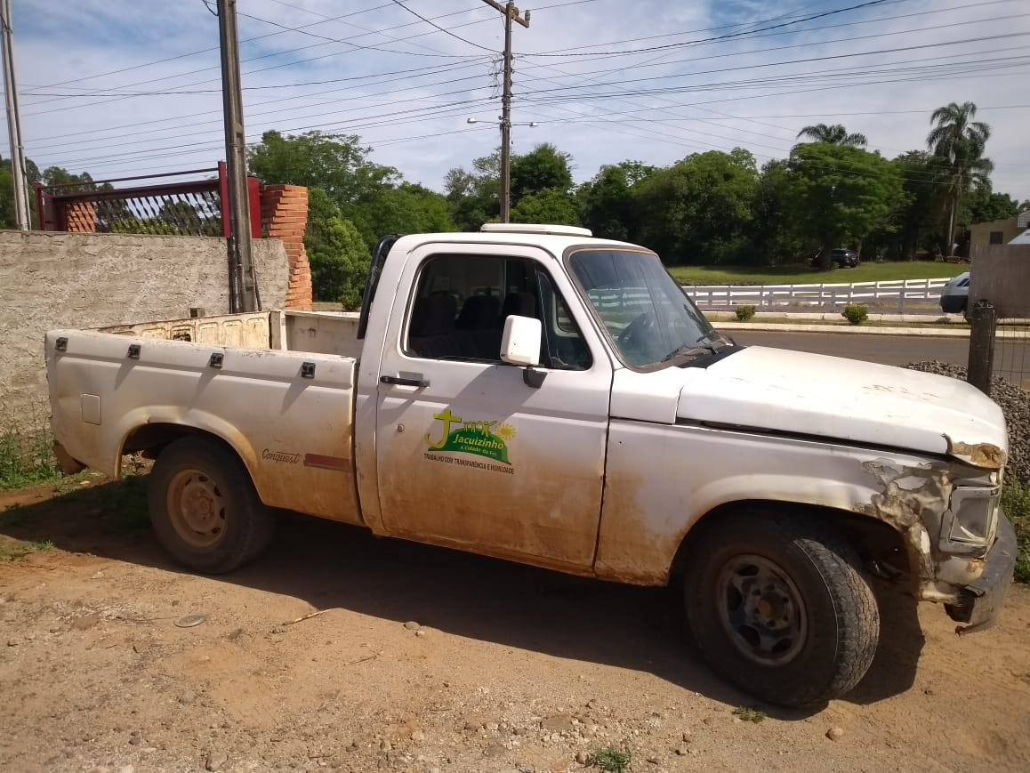

LOTE 08: Um ONIBUS MARCOPOLO/VOLARE A8 ESCOLAR, 24 passageiros, placas ILY 1648, Chassi 93PB04B2M4C013435, ano/modelo 2004/2004, cor branca, no estado em que se encontra, em nome da Prefeitura Municipal de Jacuizinho/ RS).

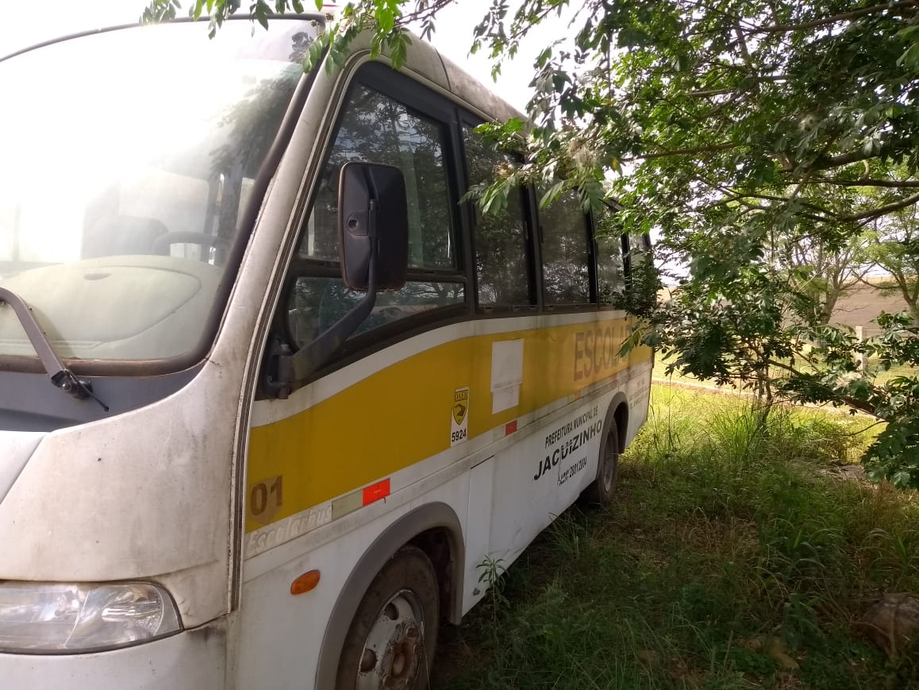

LOTE 09: Um ONIBUS MARCOPOLO/VOLARE A8 ESCOLAR, 23 passageiros, placas IPV 6936, Chassi 93PB36D2M9C026700, ano/modelo 2008/2009, cor amarela, no estado em que se encontra em nome da Prefeitura Municipal de Jacuizinho/ RS).

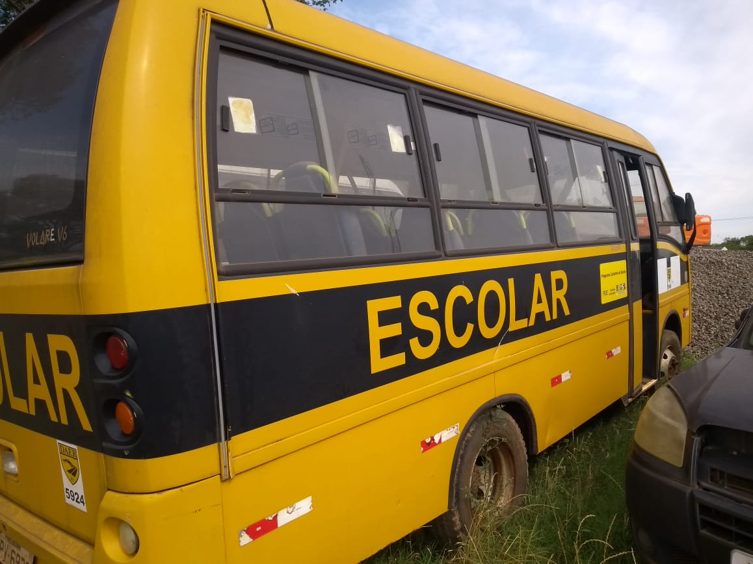

LOTE 10: Uma Enciladeira marca NOGUEIRA, no estado em que se encontra de propriedade do município de Jacuizinho/RS.

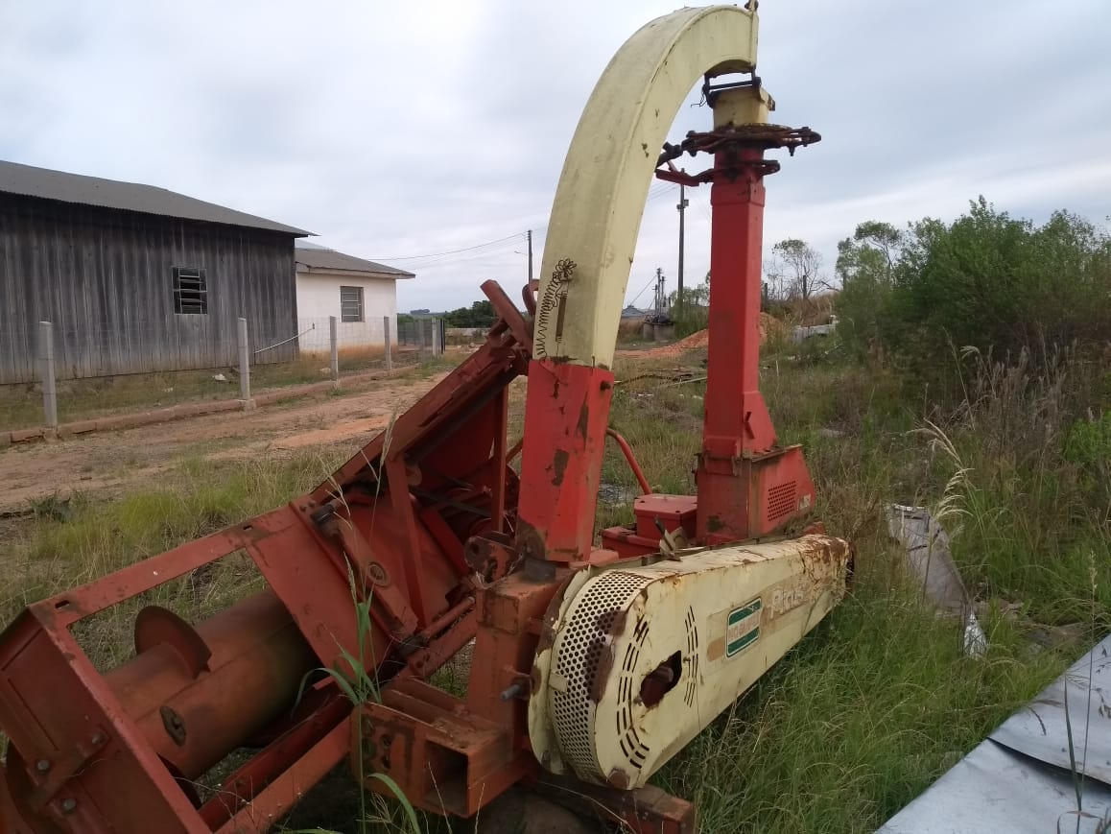

LOTE 11: Um Trator John dheere 5700 4x4 nº serie do motor J04039T002758, nº identificação do produto *CQ5700A0102498*, no estado em que se encontra de propriedade do município de Jacuizinho/RS.

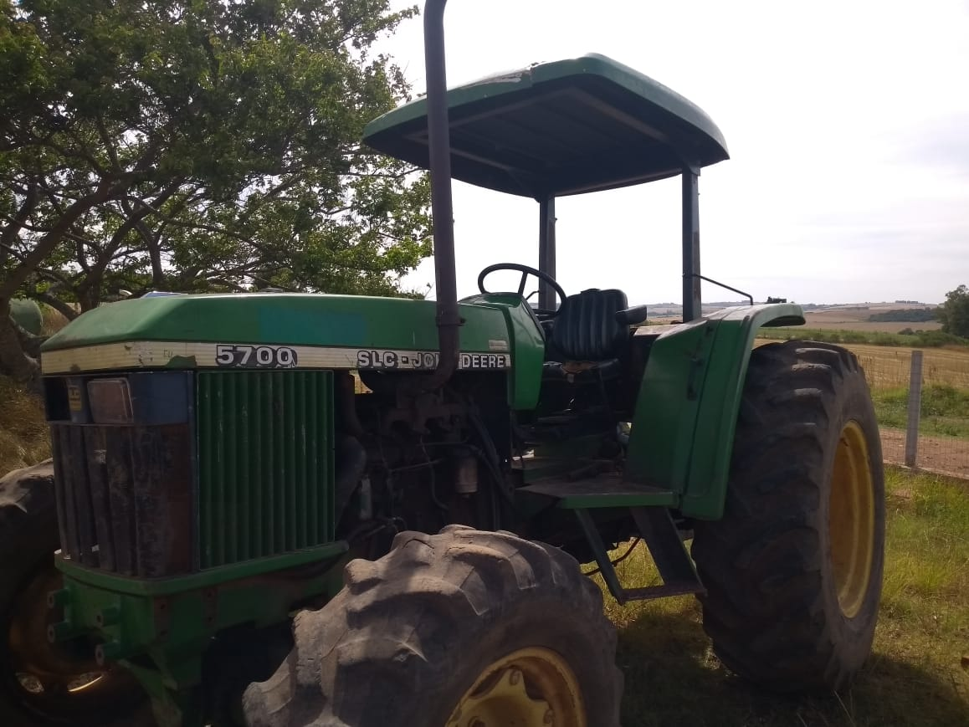

LOTE 12: Retro case 580 L, serie III, 4x4, ano 2006 nº serie *N6AH02679*, no estado em que se encontra, de propriedade do município de Jacuizinho/ RS.

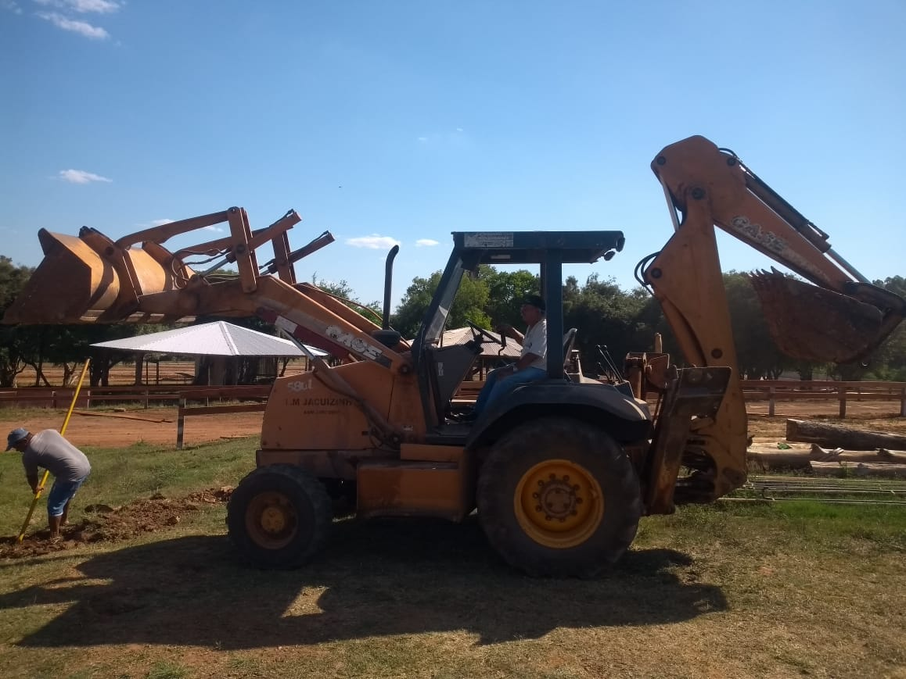

LOTE 13: Um TRATOR FORD 7610 4x2, Ano e Modelo 1993, no estado em que se encontra de propriedade do município de Jacuizinho/RS.

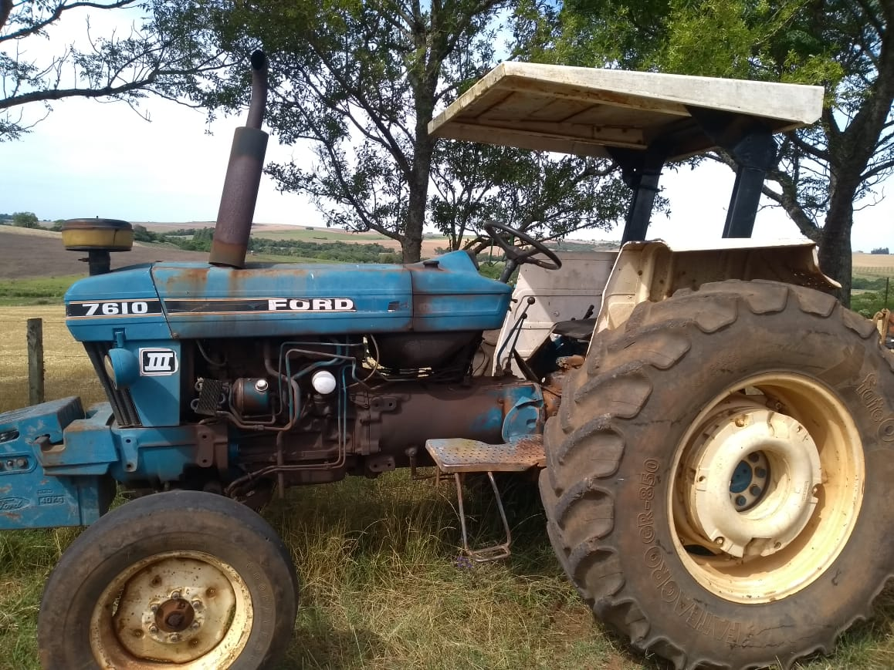

LOTE 14: Um rolo compactador de arrasto, com peso mínimo de 7 toneladas, de propriedade do município de Jacuizinho/RS.

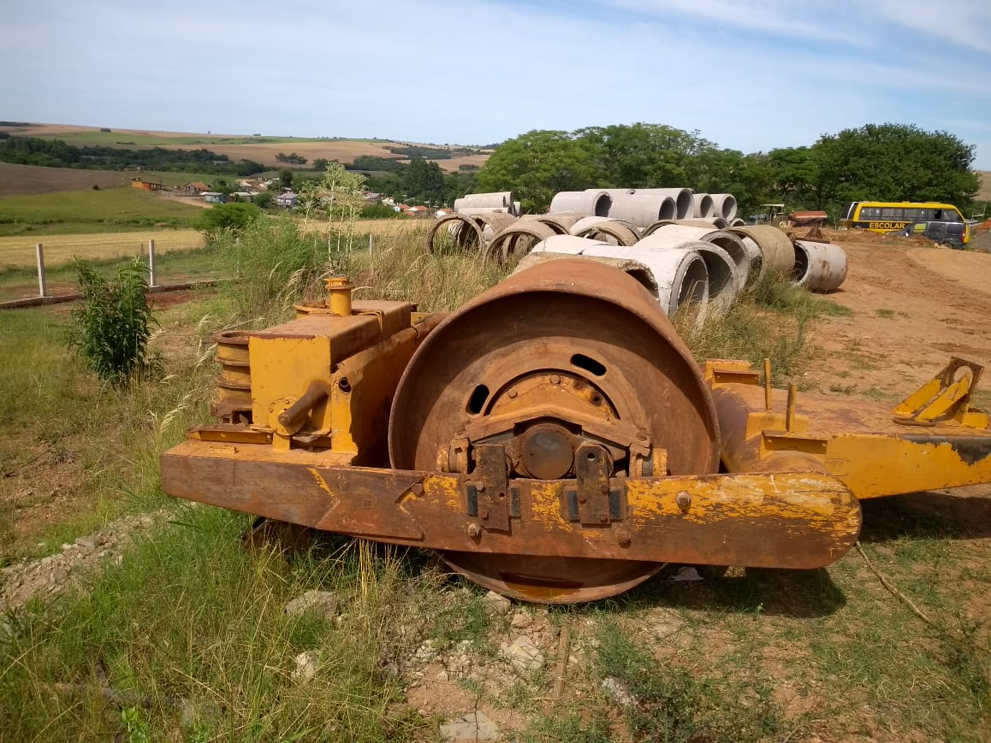

LOTE 15: Trator Agrale BX, ano 2011, chassi 8002411b, motor 818473322, cor verde, 6110, desmontado, no estado em que de encontra, de propriedade do município de Jacuzinho/ RS.